다이스 POS 기말 프로젝트 — 개인 개발 문서
④ 박준영 (2024081106)
메뉴 관리 · 발주 관리(메뉴·보드게임) · 공통 뼈대
이 문서는 설계 문서입니다. 무엇을, 어떤 컴포넌트·이벤트·DB 작업으로 만들지 정해 두었고 Java 코드는 넣지 않았습니다. 코드는 직접 작성해야 결과물 테스트의 이해도 평가(10점)에서 설명할 수 있습니다. 공통 클래스·DB 생성 SQL·규칙은 「공통 개발 가이드」를 함께 보세요. 화면 그림은 배치 참고용이며, 실제 구현은 9주차 예시처럼 기본 Swing 모양이면 충분합니다.

1. 내 담당 한눈에 보기
메뉴와 발주를 맡는다. 발주는 헤더(purchase_order) + 상세(purchase_order_detail) 구조이고 보드게임도 발주한다. 또 모든 팀원이 쓰는 DB 연결(DBUtil)과 POS 메인 창(PosMainFrame)을 만든다.
담당 화면 | 구분 | 비고
메뉴 관리 (+ 삭제 불가 안내) | 관리자 | 관리자 확인 팝업을 통과해야 열림
발주 관리 (+ 입고 처리 팝업) | 관리자 | 관리자 확인 팝업을 통과해야 열림
POS 메인 창 (왼쪽 메뉴·화면 전환) | 공통 | 모든 팀원이 쓰는 뼈대

담당 테이블 | menu (메뉴), purchase_order (발주), purchase_order_detail (발주 상세)
참조 테이블 | game (보드게임), staff (직원), order_detail (주문 상세)
공통 클래스 (내가 만듦) | DBUtil (DB 연결·닫기)  UIUtil (경고창·확인창·금액 표시 형식)  PosMainFrame (POS 메인 창: 왼쪽 메뉴, CardLayout, 관리자 메뉴 잠금 표시, 근무자 표시)  PosMain (POS 실행용 main)

2. 평가표 대응 — 내 화면에서 보여 줄 것
결과물 테스트는 팀 개발이지만 자기가 개발한 영역만 평가합니다(40점 + 보너스 5점). 항목마다 내 화면에서 보여 줄 것을 정리했습니다.
평가 항목 (배점) | 내가 보여 줄 것
사용된 컴포넌트 다양성 (3) | JTable, JCheckBox(품절), JComboBox(분류·정렬·품목), JToggleButton(분류·메뉴/보드게임), JSpinner(가격·재고·수량), JTextField, JOptionPane(선택 버튼이 있는 확인창), JDialog, JFrame(메인 창)
컨테이너·배치 다양성 (3) | GridBagLayout(메뉴 입력 폼), FlowLayout(발주 입력 줄), BorderLayout, CardLayout(메인 창 화면 전환), GridLayout(왼쪽 메뉴 버튼), JSplitPane, JScrollPane
다양한 이벤트 처리 (4) | ItemListener(품절 체크박스·분류·품목 구분), ListSelectionListener(발주 선택), ChangeListener(재고 0 → 품절, 수량 → 금액), KeyListener(Delete 키로 담은 품목 빼기), ActionListener, MouseListener(메뉴 표 더블클릭)
DB 삽입·수정·삭제·조회 (5) | menu C·R·U·D, purchase_order C·R·U, purchase_order_detail C·R (아래 CRUD 표)
계획서대로 완성 (5) | 수정본 3.2 ④ 기능 표 10줄이 기준
이해도 1·2 (10) | 8장 예상 질문 — 특히 “발주를 왜 2개 테이블로 나눴는지”, “입고 트랜잭션”
전체 완성 기여도 (5) | DBUtil·PosMainFrame·UIUtil을 모든 팀원이 사용, ⑥ 주문의 재고 감소 메서드 제공, 통합 담당
난이도 (5) | 발주 저장 트랜잭션(헤더 + 상세), 입고 트랜잭션(메뉴·게임 두 종류 재고), 메인 창의 화면 전환·권한 잠금
보너스 아이디어 (선택) | 재고가 일정 수 이하인 메뉴를 발주 화면에서 “추천 발주”로 자동 담기

이벤트 종류 목록 (“이벤트 종류가 얼마나 많은가”)
리스너 / 방식 | 쓰는 곳
ActionListener | [추가][수정][삭제][담기][발주 요청][입고 처리][발주 취소], 왼쪽 메뉴 버튼
ItemListener | 품절 JCheckBox(바로 저장), 분류 토글, 정렬 JComboBox, 품목 구분(메뉴/보드게임) → 품목 목록 교체, 품목 선택 → 직전 단가
ListSelectionListener | 메뉴 표 선택 → 폼, 발주 내역 선택 → 상세 표·버튼 켜기
ChangeListener | 재고 JSpinner가 0 → 품절 자동 체크, 발주 수량 → 금액 미리보기
KeyListener | 발주 품목 표에서 Delete 키 → 그 품목 빼기
MouseListener | 메뉴 표 더블클릭 → 이름 칸에 커서

내 테이블의 등록·조회·수정·삭제 (DB 연동 5점)
테이블 | 등록 (C) | 조회 (R) | 수정 (U) | 삭제 (D)
menu | [추가] | 목록·분류·정렬 | [수정], 품절 체크, 입고·주문 시 재고 | [삭제] (주문 기록 없을 때)
purchase_order | [발주 요청] | 발주 내역·상태 필터 | [입고 처리], [발주 취소] | — (취소도 기록을 남기려고 상태만 변경)
purchase_order_detail | [발주 요청] (품목마다) | 발주 상세 표, 직전 단가 | — | — (헤더 삭제 시 CASCADE)

3. 화면 명세 (9주차 예시 방식: P영역 → 동작 → 버튼 규칙 → 경고창)

3.1 POS 메인 창 (공통 뼈대) [공통]
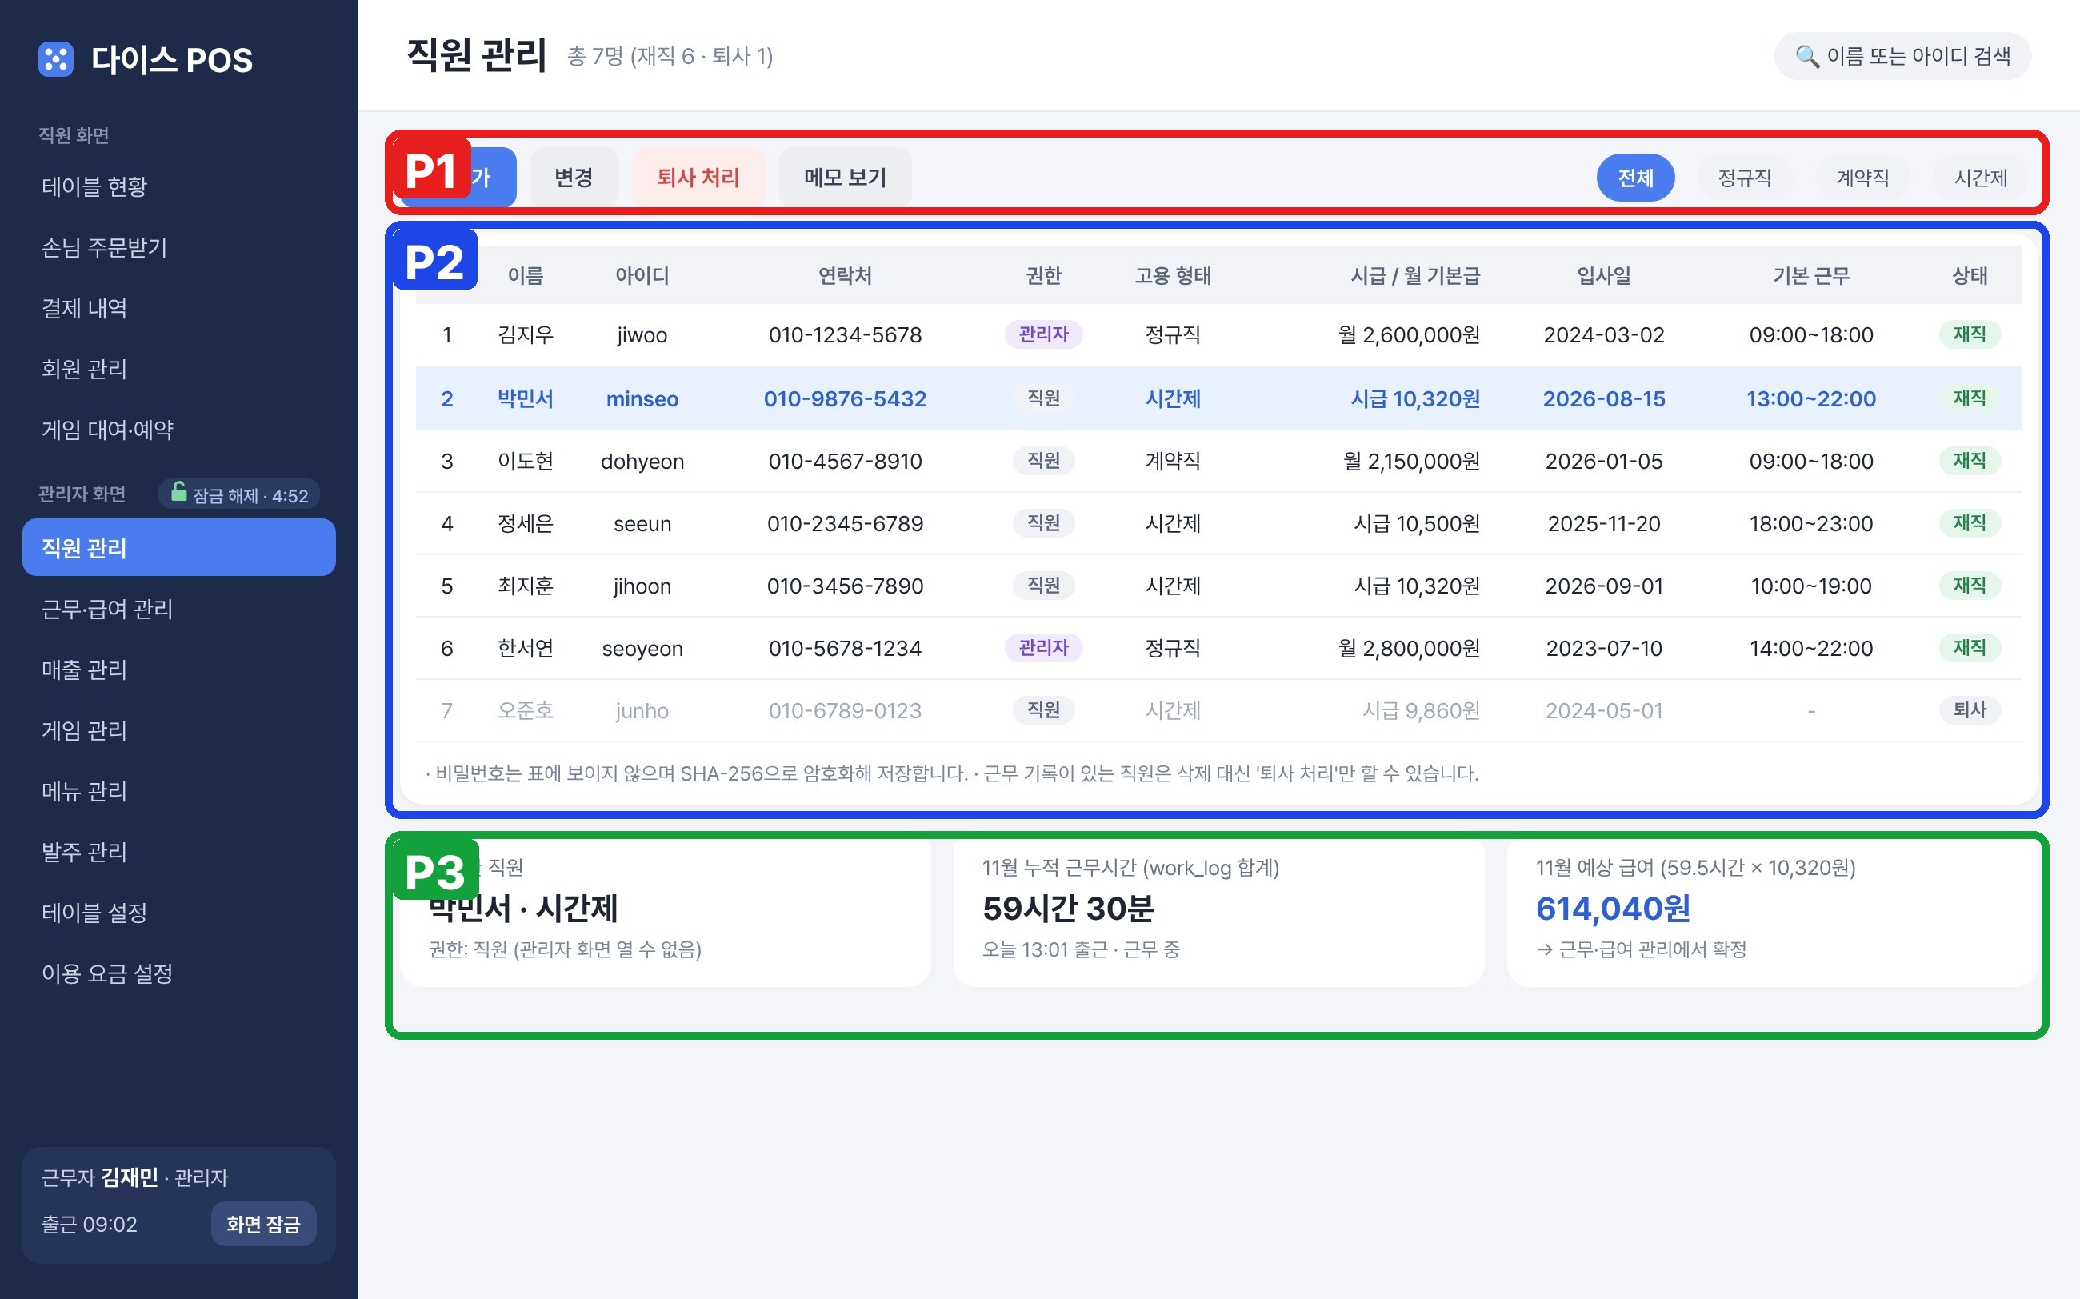
[그림 ④-1] POS 메인 창 (공통 뼈대) — 색 상자가 P영역
※ 그림의 왼쪽 남색 영역과 위쪽 막대가 메인 창이고, 가운데는 각 팀원 화면이 들어가는 자리이다.

가. 화면 영역 구성
영역 | 컴포넌트 | 설명
왼쪽 | JPanel(GridLayout 세로 버튼들) — “직원 화면” 버튼 5개, “관리자 화면” 버튼 8개(자물쇠 아이콘), 아래 근무자 JLabel + [화면 잠금] 버튼
가운데 | JPanel(CardLayout) — 팀원들의 화면(JPanel)을 이름을 붙여 넣어 둠 | 버튼을 누르면 그 이름의 화면을 보여 줌
위쪽 | JLabel(화면 제목)

나. 이벤트별 동작
이벤트 (리스너) | 동작 | DB
왼쪽 직원 메뉴 클릭 | CardLayout.show(가운데, 화면 이름) | —
왼쪽 관리자 메뉴 클릭 | ① Session.isAdminUnlocked() → 잠겨 있으면 ① AuthDialog.showAdminCheck() → 통과하면 화면 표시 | —
[화면 잠금] | ① Session.lock() → 근무자 확인 팝업 | —

다. 버튼 켜기·끄기 규칙
상황 | 규칙
관리자 잠금 상태 | 관리자 메뉴 버튼에 자물쇠 표시 (누를 수는 있음 → 확인 팝업)

3.2 메뉴 관리 [관리자]
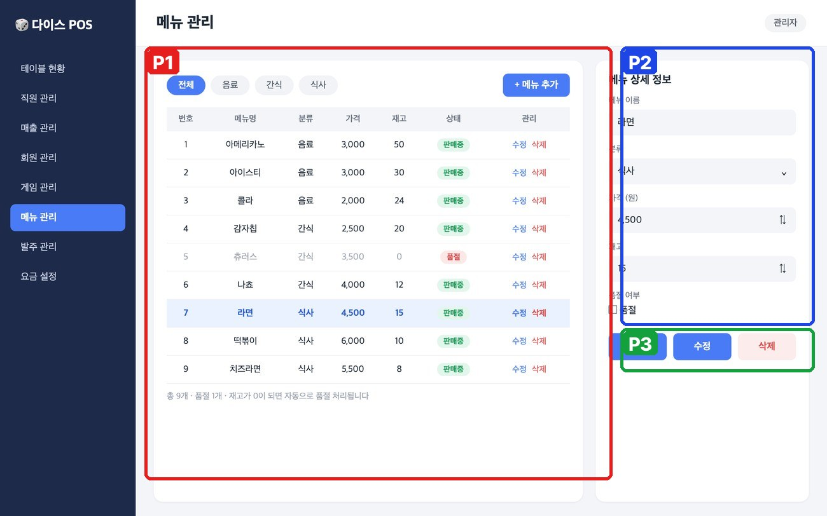
[그림 ④-2] 메뉴 관리 — 색 상자가 P영역

가. 화면 영역 구성
영역 | 컴포넌트 | 설명
P1 | 분류 JToggleButton 4개(전체·음료·간식·식사), 정렬 JComboBox(번호·이름·가격·재고), [메뉴 추가], JTable(메뉴 목록, 품절은 회색) | 9주차 예시의 재고관리 화면처럼 분류 선택 + 정렬
P2 | 상세 폼(GridBagLayout) — JTextField(이름), JComboBox(분류), JSpinner(가격·재고), JCheckBox(품절)
P3 | JButton [추가] [수정] [삭제]

나. 이벤트별 동작
이벤트 (리스너) | 동작 | DB
분류 토글·정렬 (ItemListener) | WHERE category, ORDER BY로 다시 조회 | R menu
표 행 선택 (ListSelectionListener) | P2 채우기, 버튼 규칙 | —
품절 체크박스 (ItemListener) | 바로 sold_out UPDATE | U menu
재고 JSpinner가 0 (ChangeListener) | 품절 자동 체크 + 체크 해제 못 하게 끄기 | —
[추가] / [수정] | 검사 후 INSERT / UPDATE | C / U menu
[삭제] | ⑥ OrderDAO.hasMenuOrder(menuId)로 주문 기록 확인 → 없으면 DELETE, 있으면 삭제 불가 안내(그림 ④-2) | R order_detail, D menu

다. 버튼 켜기·끄기 규칙
상황 | 규칙
메뉴를 고르지 않았을 때 | [추가]만 켜짐
재고 0 | 품절 체크박스 체크됨 + 꺼짐

라. 경고창·안내창
조건 | 문구 (예시)
이름 빈칸·가격 0 이하 | “메뉴 이름과 0보다 큰 가격을 입력하세요.”
이름 중복 (UNIQUE) | “이미 있는 메뉴 이름입니다.”

3.3 주문 기록이 있는 메뉴 삭제 안내 [관리자]
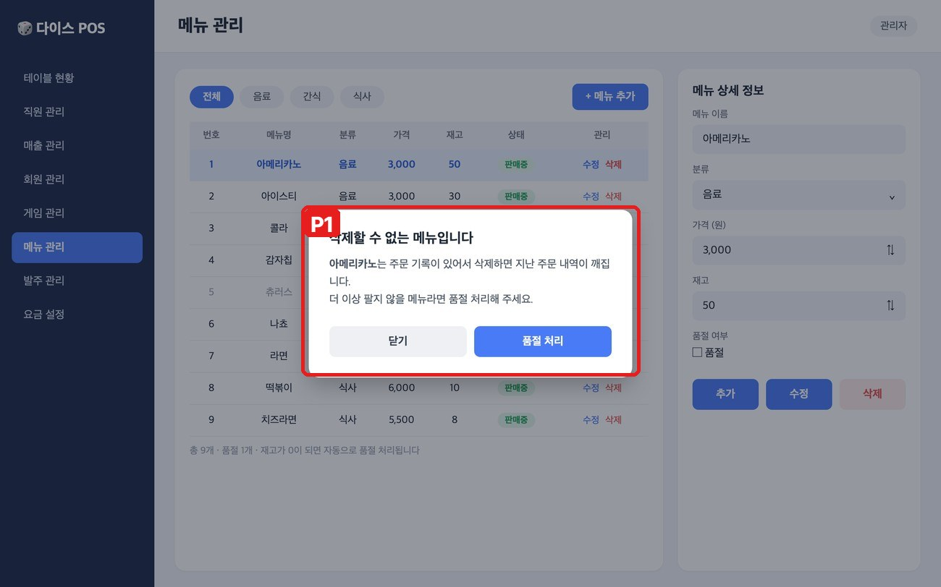
[그림 ④-3] 주문 기록이 있는 메뉴 삭제 안내 — 색 상자가 P영역

가. 화면 영역 구성
영역 | 컴포넌트 | 설명
P1 | JOptionPane.showOptionDialog (버튼 2개: [닫기] [품절 처리])

나. 이벤트별 동작
이벤트 (리스너) | 동작 | DB
[품절 처리] | sold_out = 1 UPDATE | U menu

라. 경고창·안내창
조건 | 문구 (예시)
문구 | “아메리카노는 주문 기록이 있어서 삭제하면 지난 주문 내역이 깨집니다. 더 이상 팔지 않을 메뉴라면 품절 처리해 주세요.”

3.4 발주 관리 [관리자]
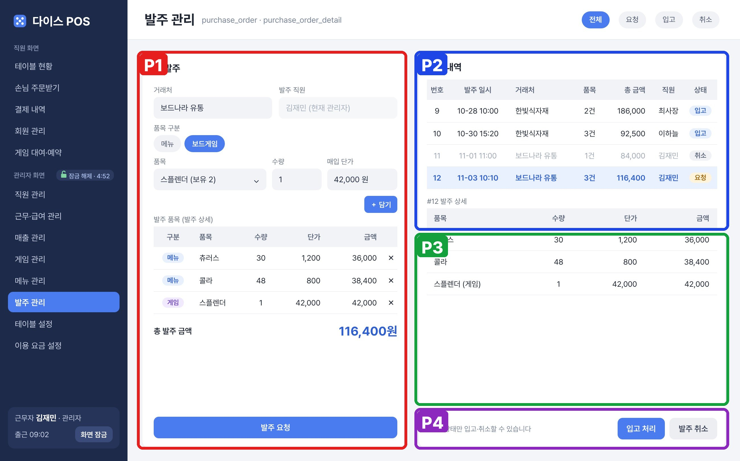
[그림 ④-4] 발주 관리 — 색 상자가 P영역

가. 화면 영역 구성
영역 | 컴포넌트 | 설명
P1 | 새 발주 — JTextField(거래처), JTextField(발주 직원: 읽기 전용), JToggleButton 2개(메뉴/보드게임), JComboBox(품목), JSpinner(수량), JTextField(매입 단가), [담기], JTable(발주 품목), JLabel(총 발주 금액), [발주 요청] | 왼쪽: 새 발주 만들기
P2 | 상태 필터 JToggleButton(전체·요청·입고·취소) + JTable(발주 내역) | 번호, 일시, 거래처, 품목 수, 총 금액, 직원, 상태
P3 | JTable(발주 상세) | 고른 발주의 품목·수량·단가·금액
P4 | JButton [입고 처리] [발주 취소]

나. 이벤트별 동작
이벤트 (리스너) | 동작 | DB
품목 구분 (ItemListener) | 메뉴 → menu 목록 / 보드게임 → ③ GameDAO.findAll() 목록으로 콤보 교체 | R menu, game
품목 선택 (ItemListener) | 같은 품목의 직전 발주 단가 SELECT → 단가 칸 채우기 | R purchase_order_detail
수량 변경 (ChangeListener) | 금액 미리보기 | —
[담기] | 발주 품목 표에 한 줄 추가(같은 품목이면 수량 합치기), 총액 다시 계산 | —
Delete 키 (KeyListener) | 발주 품목 표에서 고른 줄 빼기 | —
[발주 요청] | 발주 저장 트랜잭션(개인 문서 4.3) | C purchase_order, detail
발주 내역 선택 (ListSelectionListener) | P3 상세 조회, 버튼 규칙 | R detail
[입고 처리] | 입고 확인 팝업 → 입고 트랜잭션 | U purchase_order, menu, game
[발주 취소] | 확인창 → status = ‘취소’ UPDATE | U purchase_order

다. 버튼 켜기·끄기 규칙
상황 | 규칙
발주 품목이 0개 | [발주 요청] 꺼짐
‘요청’이 아닌 발주 선택 | [입고 처리]·[발주 취소] 꺼짐
발주 직원 칸 | 항상 현재 근무자(① Session) — 고칠 수 없음

라. 경고창·안내창
조건 | 문구 (예시)
수량·단가 0 이하 | “수량과 단가는 0보다 커야 합니다.”
품목 미선택 | “품목을 먼저 고르세요.”

3.5 입고 처리 확인 팝업 [관리자]
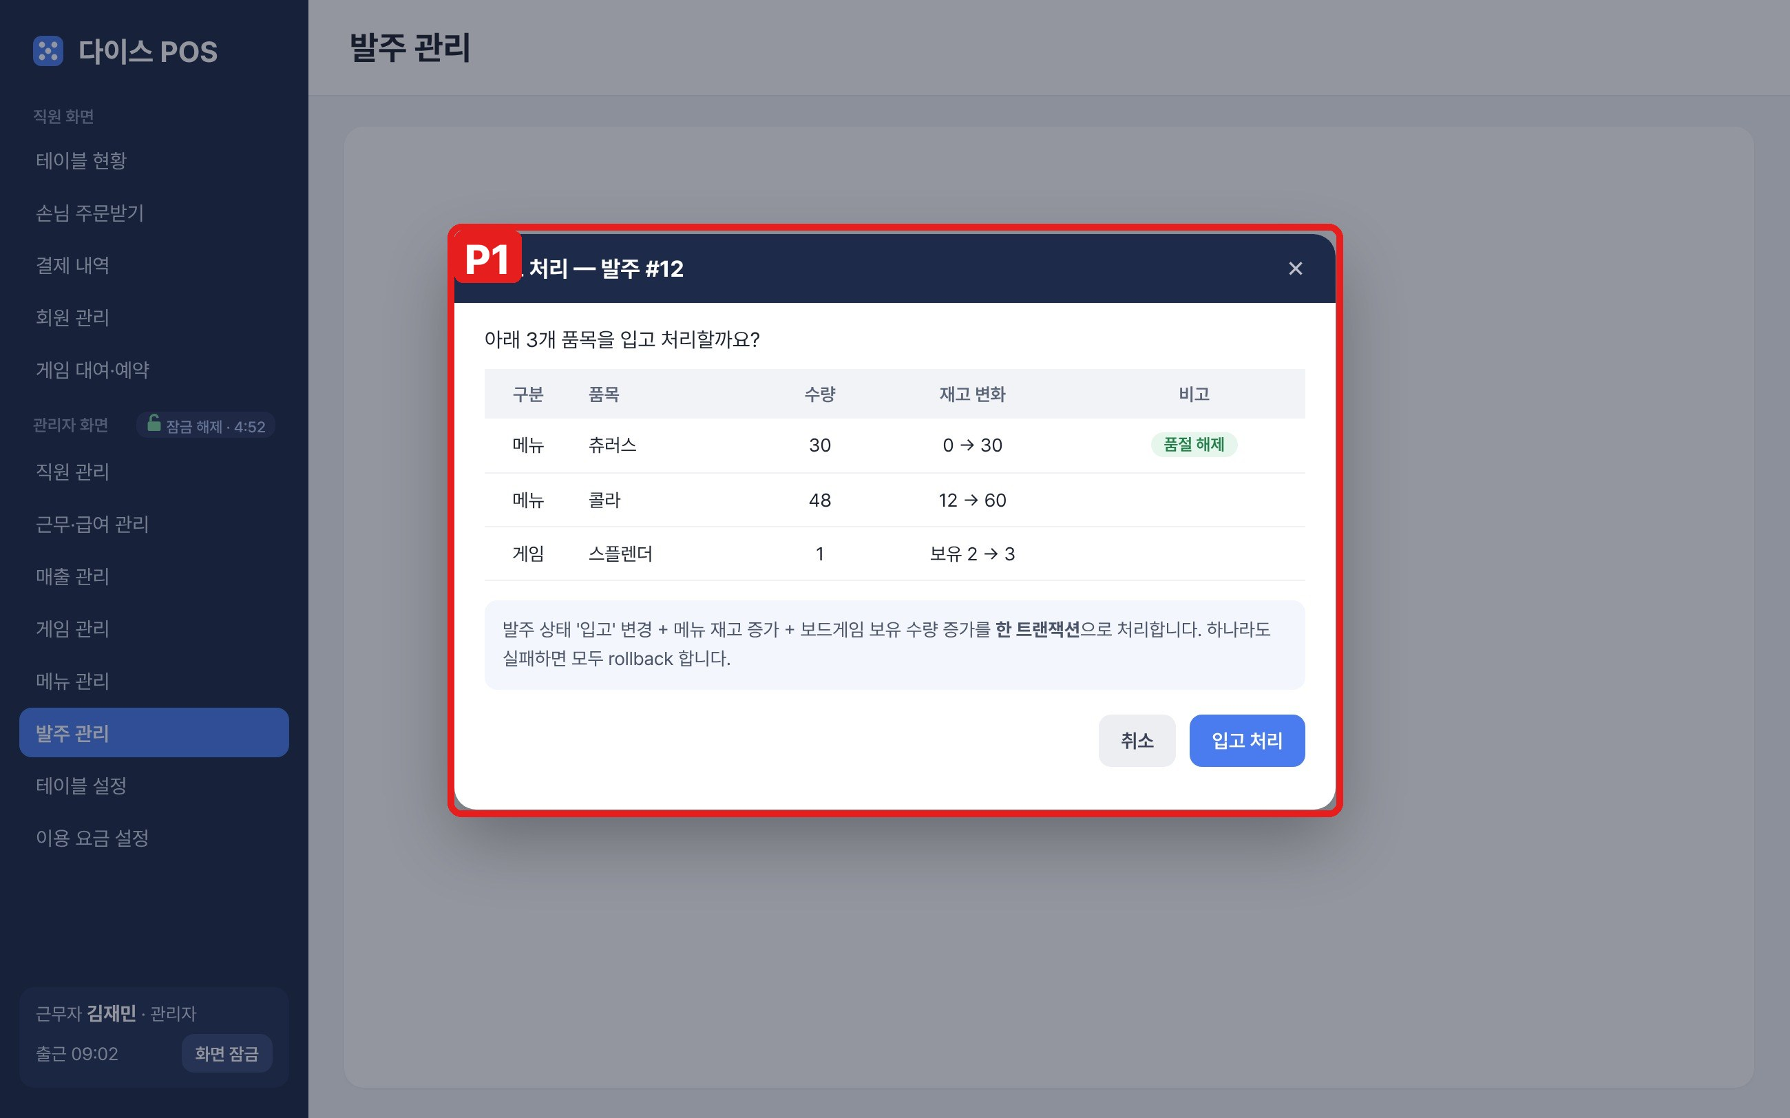
[그림 ④-5] 입고 처리 확인 팝업 — 색 상자가 P영역

가. 화면 영역 구성
영역 | 컴포넌트 | 설명
P1 | JDialog — JTable(구분·품목·수량·재고 변화·비고), JLabel(트랜잭션 안내), [취소] [입고 처리] | 재고 변화(0 → 30)를 미리 계산해서 보여 줌

나. 이벤트별 동작
이벤트 (리스너) | 동작 | DB
[입고 처리] | 입고 트랜잭션 → 성공 시 표 새로 고침 | U purchase_order, menu, game

라. 경고창·안내창
조건 | 문구 (예시)
실패 (rollback) | “입고 처리 중 오류가 발생해 모두 취소되었습니다.”

4. DB 설계
DB 표에서 C = 등록(INSERT), R = 조회(SELECT), U = 수정(UPDATE), D = 삭제(DELETE)입니다. 테이블은 「공통 개발 가이드」의 SQL로 팀 전원이 똑같이 만듭니다.

4.1 내가 담당하는 테이블
테이블 : menu (메뉴) ☑ 담당
필드명 | 필드 자료형 | PK / FK | 필드 설명
menu_id | INT (AUTO_INCREMENT) | PK | 메뉴 번호
name | VARCHAR(30) | UNIQUE | 메뉴 이름 (중복 불가)
category | VARCHAR(10) |  | 분류 (음료 / 간식 / 식사)
price | INT |  | 판매 가격
stock | INT |  | 재고 수량, 기본값 0
sold_out | TINYINT(1) |  | 품절 여부 (1이면 주문 불가)
테이블 : purchase_order (발주) ☑ 담당
필드명 | 필드 자료형 | PK / FK | 필드 설명
po_id | INT (AUTO_INCREMENT) | PK | 발주 번호
staff_id | INT | FK → staff.staff_id | 발주한 직원
supplier | VARCHAR(30) |  | 거래처 (선택 입력)
order_date | DATETIME |  | 발주 일시
total_amount | INT |  | 총 발주 금액 (= 발주 상세 금액의 합)
status | VARCHAR(10) |  | 상태 (요청 / 입고 / 취소)
receive_date | DATETIME |  | 입고 일시 (입고 전이면 NULL)
테이블 : purchase_order_detail (발주 상세) ☑ 담당
필드명 | 필드 자료형 | PK / FK | 필드 설명
po_detail_id | INT (AUTO_INCREMENT) | PK | 발주 상세 번호
po_id | INT | FK → purchase_order.po_id | 어느 발주의 상세인지
item_type | VARCHAR(10) |  | 품목 구분 (메뉴 / 보드게임)
menu_id | INT | FK → menu.menu_id | 발주한 메뉴 (보드게임이면 NULL)
game_id | INT | FK → game.game_id | 발주한 보드게임 (메뉴면 NULL)
qty | INT |  | 발주 수량
unit_cost | INT |  | 매입 단가 (같은 품목의 직전 발주 단가를 불러오고 수정 가능)
amount | INT |  | 발주 금액 (qty × unit_cost)

4.2 참조하는 다른 팀원의 테이블
굵게 표시한 필드는 변경까지 하는 필드입니다. 다른 팀원의 테이블은 직접 UPDATE 하지 않고 담당자의 DAO 메서드(5장)를 부릅니다.
참조 테이블 (담당) | 내가 쓰는 필드 | 쓰는 방법
game (③ 김은별) | game_id, name, stock | 조회 · 변경
staff (① 김재민) | staff_id, name | 조회
order_detail (⑥ 김하진) | menu_id | 조회

4.3 트랜잭션·처리 순서
발주 요청 (헤더 + 상세 저장)
- 자동 커밋 끄기
- purchase_order INSERT(직원, 거래처, 일시, 총액, ‘요청’) → 생성된 po_id 받기
- 품목마다 purchase_order_detail INSERT(구분, menu_id 또는 game_id, 수량, 단가, 금액)
- commit
→ 상세 저장 중 실패하면 rollback → 품목 없는 빈 발주가 남지 않는다.
입고 처리
- 자동 커밋 끄기
- purchase_order를 ‘입고’, receive_date UPDATE (WHERE status = ‘요청’ — 두 번 입고 방지)
- 상세마다: 메뉴면 menu.stock 증가(+ 품절이었으면 sold_out = 0), 보드게임이면 ③ GameDAO.increaseStock(같은 Connection)
- commit
→ 하나라도 실패하면 rollback → 상태만 ‘입고’가 되고 재고는 그대로인 상황을 막는다.

5. 클래스 설계
패키지 이름과 규칙은 「공통 개발 가이드」 3장을 따릅니다. 아래 메서드 이름은 팀원끼리 서로 부르는 약속이므로 굵은 메서드는 이름을 바꾸지 마세요.
클래스 | 종류 | 하는 일 | 주요 메서드
PosMainFrame | JFrame (공용) | POS 메인 창. 왼쪽 메뉴 + CardLayout | addScreen(이름, JPanel, 관리자여부), show(이름)
PosMain | 실행 클래스 | 프로그램 시작 → 근무자 확인 → 메인 창 | main()
DBUtil | 공용 클래스 (static) | DB 연결 정보 한 곳에 보관 | getConnection(), close(연결·문장·결과)
UIUtil | 공용 클래스 (static) | 경고창·확인창·금액 형식 통일 | warn(부모, 문구), confirm(부모, 문구) → boolean, won(금액) → “24,500원”
MenuPanel | JPanel | 메뉴 관리 화면 | loadMenus(분류, 정렬), fillForm(메뉴), updateButtons()
PurchaseOrderPanel / ReceiveDialog | JPanel / JDialog | 발주 관리 / 입고 확인 | addItem(), requestOrder(), showDetail(poId) / ReceiveDialog(부모, poId)
MenuDAO | DAO | menu SQL | findAll, findByCategory, insert, update, delete, setSoldOut, decreaseStock(Connection, menuId, 수량), increaseStock(Connection, menuId, 수량)
PurchaseOrderDAO | DAO | 발주 SQL | create(헤더, 상세 목록) (트랜잭션), receive(poId) (트랜잭션), cancel, findByStatus, findDetails, lastUnitCost
MenuDTO / PurchaseOrderDTO / PurchaseOrderDetailDTO | DTO | 테이블 한 줄 | 필드 + getter/setter (※ 이름을 Menu로 하면 java.awt.Menu와 헷갈리므로 DTO를 붙임)

다른 팀원과 맞물리는 부분
내가 제공하는 것 (다른 팀원이 부름)
메서드 / 화면 | 하는 일 | 쓰는 사람
DBUtil.getConnection() / close() | DB 연결 | 전원
PosMainFrame.addScreen(이름, 화면, 관리자여부) | 메인 창에 화면 등록 | ①②③⑤⑥
UIUtil.warn / confirm / won | 경고창·확인창·금액 표시 | 전원
MenuDAO.decreaseStock / increaseStock(Connection, …) | 주문·취소 트랜잭션 안에서 재고 변경 | ⑥ 주문
MenuDAO.findByCategory(분류) | 메뉴 버튼·카드 만들기 | ⑥ 주문
내가 쓰는 것 (다른 팀원이 만듦)
메서드 (담당) | 쓰는 곳
GameDAO.findAll(), increaseStock(Connection, …) (③) | 보드게임 발주·입고
OrderDAO.hasMenuOrder(menuId) (⑥) | 메뉴 삭제 전 확인
Session.getStaffId() / isAdminUnlocked() (①) | 발주 직원, 관리자 메뉴 잠금
AuthDialog (①) | 메인 창 시작·관리자 메뉴

6. 개발 일정 (9주차 오리엔테이션 일정 기준)
주차 | 할 일
10주차 | 가장 먼저 PosMainFrame·DBUtil·UIUtil 뼈대와 패키지 구조를 만들어 GitHub에 올림 → 팀원들이 자기 화면을 끼워 넣을 수 있게. 메뉴·발주 화면 배치
11주차 | 공통 SQL 파일로 팀 전원 DB 만들기 지원, menu CRUD 연동
12~13주차 | 발주 저장·입고 트랜잭션, ⑥에 재고 메서드 제공, 메인 창에서 관리자 메뉴 잠금 연결, 팀원 화면 합치기
14주차 | 전체 통합 테스트 진행(공통 개발 가이드의 시나리오), 결과보고서 정리
15주차 | 결과물 테스트

7. 완성 체크리스트 (“계획서대로 완성” 5점)
수정본 계획서에 쓴 기능이 그대로 평가 기준입니다. 다 되면 □에 ✓ 하세요.
완료 | 화면 | 기능
□ | POS 메인 창 (공통 뼈대) | 왼쪽 직원 메뉴 클릭 — CardLayout.show(가운데, 화면 이름)
□ | POS 메인 창 (공통 뼈대) | 왼쪽 관리자 메뉴 클릭 — ① Session.isAdminUnlocked() → 잠겨 있으면 ① AuthDialog.showAdminCheck() → 통과하면 화면 표시
□ | POS 메인 창 (공통 뼈대) | [화면 잠금] — ① Session.lock() → 근무자 확인 팝업
□ | 메뉴 관리 | 분류 토글·정렬 (ItemListener) — WHERE category, ORDER BY로 다시 조회
□ | 메뉴 관리 | 표 행 선택 (ListSelectionListener) — P2 채우기, 버튼 규칙
□ | 메뉴 관리 | 품절 체크박스 (ItemListener) — 바로 sold_out UPDATE
□ | 메뉴 관리 | 재고 JSpinner가 0 (ChangeListener) — 품절 자동 체크 + 체크 해제 못 하게 끄기
□ | 메뉴 관리 | [추가] / [수정] — 검사 후 INSERT / UPDATE
□ | 메뉴 관리 | [삭제] — ⑥ OrderDAO.hasMenuOrder(menuId)로 주문 기록 확인 → 없으면 DELETE, 있으면 삭제 불가 안내(그림 ④-2)
□ | 주문 기록이 있는 메뉴 삭제 안내 | [품절 처리] — sold_out = 1 UPDATE
□ | 발주 관리 | 품목 구분 (ItemListener) — 메뉴 → menu 목록 / 보드게임 → ③ GameDAO.findAll() 목록으로 콤보 교체
□ | 발주 관리 | 품목 선택 (ItemListener) — 같은 품목의 직전 발주 단가 SELECT → 단가 칸 채우기
□ | 발주 관리 | 수량 변경 (ChangeListener) — 금액 미리보기
□ | 발주 관리 | [담기] — 발주 품목 표에 한 줄 추가(같은 품목이면 수량 합치기), 총액 다시 계산
□ | 발주 관리 | Delete 키 (KeyListener) — 발주 품목 표에서 고른 줄 빼기
□ | 발주 관리 | [발주 요청] — 발주 저장 트랜잭션(개인 문서 4.3)
□ | 발주 관리 | 발주 내역 선택 (ListSelectionListener) — P3 상세 조회, 버튼 규칙
□ | 발주 관리 | [입고 처리] — 입고 확인 팝업 → 입고 트랜잭션
□ | 발주 관리 | [발주 취소] — 확인창 → status = ‘취소’ UPDATE
□ | 입고 처리 확인 팝업 | [입고 처리] — 입고 트랜잭션 → 성공 시 표 새로 고침
□ | 트랜잭션 | 발주 요청 (헤더 + 상세 저장) : 실패 시 rollback 되는지 일부러 오류를 내서 확인
□ | 트랜잭션 | 입고 처리 : 실패 시 rollback 되는지 일부러 오류를 내서 확인

8. 예상 질문과 답 (이해도 평가 10점 대비)
교수님이 “왜 이렇게 만들었나요?”라고 물으면 아래 답을 내 말로 설명할 수 있어야 합니다. 외우기보다 이유를 이해하세요.
Q1. 발주를 왜 발주·발주 상세 2개 테이블로 나눴나요?
한 번 발주에 품목이 여러 개라서. 결제·주문과 같은 헤더 + 상세 구조로, 발주 1건은 1줄, 품목마다 상세 1줄.
Q2. 단가와 발주 금액은 어디에 저장하나요?
품목마다 purchase_order_detail.unit_cost와 amount(수량 × 단가), 발주 1건 합계는 purchase_order.total_amount.
Q3. 보드게임은 어떻게 발주하나요?
발주 상세의 item_type을 ‘보드게임’으로 하고 game_id를 채운다. 입고하면 ③의 GameDAO로 game.stock을 늘린다.
Q4. 입고에 트랜잭션을 쓴 이유는?
발주 상태 변경과 메뉴·게임 재고 증가가 모두 성공해야 하기 때문. 중간에 실패하면 상태만 ‘입고’가 되고 재고는 안 늘어나는 문제가 생긴다.
Q5. 다른 사람 테이블(game)을 내 트랜잭션에서 어떻게 바꾸나요?
③ GameDAO.increaseStock()에 내 Connection을 넘겨준다. 같은 Connection이어야 같은 트랜잭션으로 묶여 함께 commit·rollback 된다.
Q6. 주문 테이블을 왜 참조하나요?
주문 기록이 있는 메뉴를 지우면 지난 주문·결제에서 메뉴를 찾을 수 없어서, 삭제 전에 order_detail에 그 메뉴가 있는지 확인한다.
Q7. 발주 취소를 삭제하지 않고 상태로 남기는 이유는?
언제 무엇을 취소했는지 기록을 남기기 위해.
Q8. 메인 창은 어떻게 화면을 바꾸나요?
CardLayout에 팀원 화면을 이름을 붙여 넣어 두고, 왼쪽 버튼을 누르면 그 이름의 화면만 보이게 한다. 관리자 화면은 ① 확인 팝업을 통과해야 보인다.

9. 결과물 테스트 시연 순서
- POS 메인 창: 직원 메뉴는 바로, 관리자 메뉴는 확인 팝업 후 열리는 것
- 메뉴 관리: 분류·정렬, 추가(이름 중복 경고), 재고를 0으로 → 자동 품절, 주문 기록 있는 메뉴 삭제 → 안내 → 품절 처리
- 발주: 메뉴 2개 + 보드게임 1개 담기(직전 단가 자동, Delete 키로 빼기) → 발주 요청
- 발주 내역에서 선택 → 상세 → 입고 처리 팝업 → 메뉴 재고·게임 보유 수량 증가 확인(품절 해제)
- ‘입고’ 상태 발주는 버튼이 꺼지는 것
시연 전에 「공통 개발 가이드」의 예시 데이터로 DB를 새로 만들어 두면, 시연 중 데이터가 꼬여도 다시 시작할 수 있습니다.

